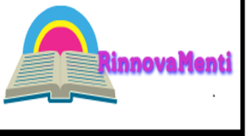

L‘Associazione culturale RinnovaMenti di Rogliano (CS)

Promuove il Premio

Una poesia per la mamma- memorial mamma Maria

Un evento per rendere omaggio alla figura materna e riflettere sul suo ruolo fondamentale nella nostra esistenza.La poesia diventa un mezzo straordinario per esprimere i sentimenti più profondi e sinceri, per descrivere l’affetto incondizionato, l’ammirazione,la gratitudine, il ricordo.

Viene indetto un Memorial dedicato a mamma Maria, scomparsa il 5/05/2022.

-Possono partecipare tutti gli autori maggiorenni residenti in Italia.
-Ogni autore può partecipare con una poesia in lingua italiana o in vernacolo dedicata alla mamma,
senza limiti di lunghezza.

- Si accettano poesie sia edite che inedite

- La partecipazione prevede un contributo di euro 5,00 da effettuare sulla carta postepay evolution:
5333 1711 9772 7288 c.f. LLAVLE49C71F001D
OPPURE TRAMITE BONIFICO intestato a Velia Aiello
causale:Una poesia per la mamma
Iban:IT38U3608105138210153110165

Le poesie devono essere trasmesse entro il 10 aprile 2024 al seguente indirizzo di posta elettronica: rinnomenti@gmail.com

-Verranno premiati i primi tre classificati.Tutti gli altri avranno una menzione.

La premiazione si svolgerà l’11 maggio, in una location che sarà comunicata in seguito.

Rogliano,12/01/2024

La Presidente
La Segretaria prof.ssa Velia Aiello
prof.ssa Maria Papaianni

